DOKUMENTATION
GIB Dispo Cockpit

Release 19.0
GIB Dispo-Cockpit Planning

Bildschirmsteuerung zusammenfassen

Version 1.0 Deutsch
Gültig ab 13. November 2018

Symbole
Symbol | Bedeutung
 | Achtung
 | Beispiel
 | Hinweis
 | Empfehlung
 | Syntax

Abkürzungen
Abkürzung | Bedeutung
DC | Dispo-Cockpit
DCB | Dispo-Cockpit Buying
DCC | Dispo-Cockpit Controlling
DCF | Dispo-Cockpit Forecast
DCO | Dispo-Cockpit Operations
DCP | Dispo-Cockpit Planning
DCV | Dispo-Cockpit Vendor-Managed Inventory
BWB | Bulk Workbench
RWB | Rule Workbench
TWB | Target Workbench

INHALTSVERZEICHNIS
Erweiterung: Historisieren des Infotextes 3

Zielstellung 3

Realisierung 4

Beispiel der Realisierung 5
Systemlandschaft 6

Transporte 6

Erweiterung: Bildschirmsteuerung zusammenfassen

Zielstellung

Derzeit gibt es zwei verschiedene Knöpfe für die Bildschirmsteuerung, welche zur Verwirrung sorgt. Der Grund hierfür liegt darin, dass im DCP die Möglichkeit da ist, die Bildschirmsteuerung nach „neuer“ und nach „alter“ Logik aufzurufen.
Um diese Unschärfe zu verhindern, sollen nun die beiden Funktionen in eine Funktion zusammengefasst und im Kontextmenü nach „Neue Containersteuerung“ und „Alte Containersteuerung“ unterteilt werden.

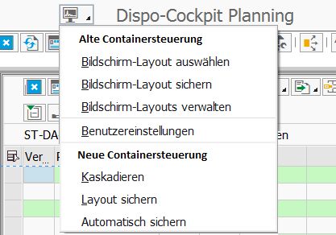

Systemlandschaft
Die Entwicklung wurde in den Systemen E74 und FE0 umgesetzt.

Transporte
Transport | Bezeichnung
E74K9??????
FE0K9??????

